РЕЛЕ ПРОМЕЖУТОЧНЫЕ СЕРИИ РП21М
1. ОБЩИЕ СВЕДЕНИЯ
Предназначены для работы в цепях постоянного тока напряжением до 220 В и в цепях переменного тока напряжением до 380 В частоты 50 (60) Гц.
Условия эксплуатации:
Диапазон рабочих температур - минус 40…55 ºС.
2. ОСНОВНЫЕ ТЕХНИЧЕСКИЕ ДАННЫЕ

Параметры катушки
Параметр | Значение параметра
Номинальное напряжение катушки, В:  - постоянного тока  - переменного тока (50 и 60 Гц) | 6, 12, 15, 24, 48, 60, 110, 220  12, 24, 40, 110, 220, 230, 240, 380
Номинальные токи катушки постоянного или переменного тока, А | 0,2…10,0
Потребляемая мощность реле, не более:  постоянного тока, Вт  переменного тока, ВА | 2,5  3,5

Параметры контактов
Параметр | Значение параметра
Номинальное напряжение контактов, В | 380
Номинальный ток контактов, А | 6
Количество контактов, шт. | 1; 2; 3; 4
Исполнения по числу и роду контактов  Замыкающих / размыкающих / переключающих | 001; 002; 003; 004;010; 020; 100; 110;  120; 200; 210; 220; 300; 310; 400
Механическая износостойкость, млн. циклов ВО:  постоянного тока  переменного тока | 20,0  12,0
Коммутационная износостойкость, млн. циклов ВО | 4,0
Реле могут поставляться:
- без розетки
- с розетками под пайку - типа 1;
- с розетками под винт – типа 2 и 3.

Габаритные и установочные размеры и масса реле
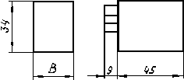
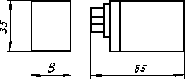

Рис. 1. Реле без розетки Рис. 2. Реле с розеткой типа 1
Количество  контактов | В, мм | Масса, кг  не более |  | Количество контактов | В, мм | Масса, кг  не более
1-3 | 29 | 0,08 |  | 1-3 | 31 | 0,083
4 | 34 | 0,07 |  | 4 | 36 | 0,096
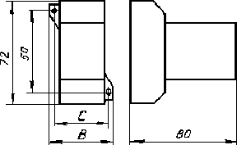
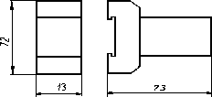

Рис. 3. Реле с розеткой типа 2 Рис. 4. Реле с розеткой типа 3
Количество  контактов | В, мм | Масса, кг  не более |  | Количество контактов | В, мм | С, мм | Масса, кг  не более
1-3 | 31 | 0,124 |  | 1-3 | 43 | 35 | 0,083
4 | 37 | 0,135 |  | 4 | 48 | 40 | 0,096
Схемы электрические для реле типов РП21М
Исполнение реле | Без розетки или  на розетке типа 1 | На розетке типа 2  или типа 3 | Исполнение  реле | Без розетки или на розетке типа 1 | На розетке типа 2  или типа 3
001 | 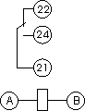 | 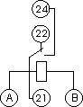 | 003 | 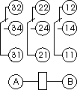 | 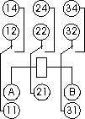
010 | 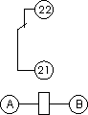 | 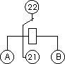 | 120 | 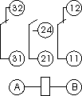 | 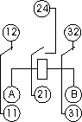
100 | 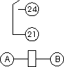 | 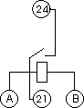 | 210 | 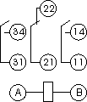 | 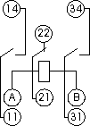
002 | 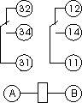 | 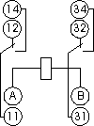 | 004 | 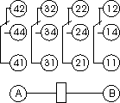 | 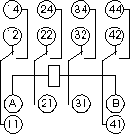
020 | 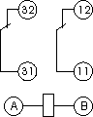 | 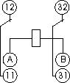 | 220 | 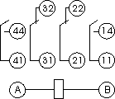 | 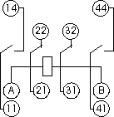
200 | 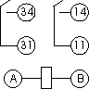 | 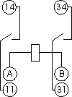 | 400 | 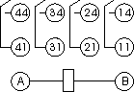 | 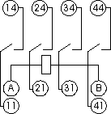
При заказе необходимо указать: тип реле и исполнение по сочетанию контактов, род тока и номинальное напряжение питания, тип розетки.
Пример заказа
Реле РП21М исполнения 003 на напряжение питания 220 В переменного тока частоты 50 Гц с розеткой типа 3: РП21М-003 перем. 220 В, с розеткой типа 3

